**SUDOKU**

**Alap adatok:**

* A program a mingw64 gcc 13.2.0 compiler-hez készült.
* Használja az:
  + SDL2 (v 2.28.4) grafikus könyvtárat.
  + SDL2_image (v 2.6.3) SDL2 kiegészítőt.
  + SDL2_ttf (v 2.20.2) SDL2 kiegészítőt.
* Az applikáció futtatásához szükséges:
  + SDL2.dll
  + SDL2_image.dll
  + SDL2_ttf.dll
* Az applikáció felhasználja: (Ahol nincs a dokumentációban forrás, a data/assets/sources.txt fájlban megtalálható.)
  + data/assets/font.ttf - Ez a BebasNeue_Regular font.
  + data/assets/icon.png
* Az applikáció futtatáshoz felhasználja, de nem feltétel:
  + data/savedata.bin
  + data/leaderboard.bin
* Aktuális forrás fájlok:
  + animation_handler c/h
  + Cleanup c/h
  + datastructures h
  + debugmalloc h
  + ErrorHandler c/h
  + file_handler c/h
  + FontManager c/h
  + GameState c/h
  + Init c/h
  + Interface c/h
  + main c/h
  + main_menu c/h
  + SudokuInterface c/h
  + UI_Elements c/h
  + UI_Renderer c/h
  + WINDOW_PARAMETERS h
* Include és lib mappák tartalma.

**A program hivatkozási ábrája.**

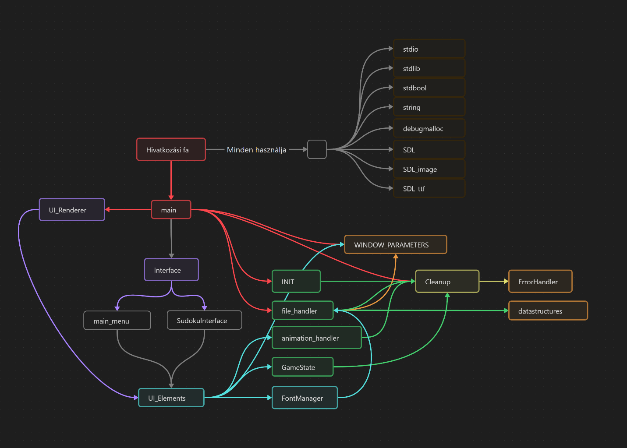

ErrorHandler: Az ErrorHandler szerepe, hogy gyors hibakezelést nyújt. Jelenleg érzékeli a memória foglalás hibákat, és az SDL pointer és hibakód hibákat.

Cleanup: Az Cleanup szerepe a beláthatatlan ideig életben lévő foglalt memória területek mutatóinak gyűjtése, valamint a program végén ezek felszabadítása. Erre példa a Font elem, amire a megjelenítő bármikor számíthat, és történik megszámolhatatlan sok lekérdezés, ami miatt nem előnyös újbóli beolvasgatása.

Init: Az Init az SDL könyvtár és kiegészítő könyvtásainak inicializálására ad gyors, hibakezelt lehetőséget.

file_handler: Filebeolvasás és írás, alapértelmezett file létrehozás, asset betöltés.

animation_handler: Elemek animálásához szükséges algoritmusokat tartalmaz.

GameState: A játékállapotot tárolja.

FontManager: A betűtípust kezeli.

UI_Elements: A megjelenítendő elemeknek ad struktúrát, valamint a GameState által adott állapot alapján határozza meg a megjelenítendő elemeket.

UI_Renderer: Feldolgozza és megjeleníti a UI_Elements által meghatározott elemeket.

Interface: Ez ad fő átjárót a megjelenítés, felhasználó és a háttérben futó játék között.

main_menu: A főmenü funkciót tartalmazza.

SudokuInterface: Ez adja a sudoku játék és az Interface között a kapcsolatot, és a játék felületének funkcióit.

main: Ez a bementi pont. Itt fut a fő ciklus, itt számolja a képkockák közt eltelt időt, itt értelmezi a felhasználótól kapott bemenetet és itt vált játékállapotok közt.